Roteiro de estudos – Educação Infantil
Semana de 27 a 30 abril.

TURMAS: Infantil 1 Fase 2 A e B
Professoras Ana Paula, Liamara, Abielly e Natália.
Atividades
Orientação de estudos
Atividades | - Boliche das vogais: garrafa pet, bola, canetão, fita adesiva e papel. Escrever as vogais no papel, recortar e colar na garrafa pet com fita. Está pronto nosso boliche, se não tiver bola, amasse vários papéis formando uma bola e passe fita adesiva, depois é só arrumar as garrafas pet e lançar a bolinha, falando quais as vogais você conseguiu derrubar.  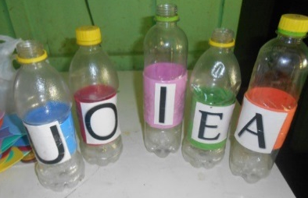  - Jogo da memória das vogais: Tesoura,cola e papel cartão. Recorte e cole seu jogo em um papel ou e.v.a para que fique firme para poder jogar.  (Clique duas vezes em cima da imagem abaixo para abrir a atividade)  - Coordenação motora: Fubá, prato branco. Em um prato branco forre o fundo com farinha de fubá, mostre as vogais para a criança e peça para que faça com o dedinho na farinha.  - Cubra o pontilhado: lápis grafite e lápis de cor. Com o lápis de cor cubra o pontilhado para treinar as vogais.  (Clique duas vezes em cima da imagem abaixo para abrir a atividade)  - Ligue as vogais: Lápis grafite e lápis de cor. Ligue as vogais nas figuras certas e depois pinte para deixar sua atividade ainda mais linda.  (Clique duas vezes em cima da imagem abaixo para abrir a atividade)
Disciplinas extras | Educação Física:  Objetivo: Circuito de Atividade (explorar habilidades motoras)  Material: Bola, pinos de boliche ou garrafas pets, colher e bolinha de plástico ou ovo cozido.  Atividade:  - Correr bem rápido até determinado ponto;  - Chutar a bola nos pinos ou garrafas;  - Levar uma bolinha ou ovo cozido na colher também até um determinado ponto;  Obs.: Essas atividades escritas, são sequência uma da outra (circuito), pode e deve ser feita várias vezes.  Beijos da Profe Letíca (66) 996755688  Artes:  Para confeccionar este avião deve-se utilizar um pregador de roupas e 3 palitos de sorvete para cada avião. Pode pintar como preferir. Em seguida colar as peças conforme a figura.  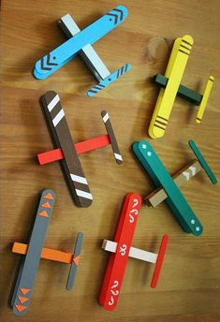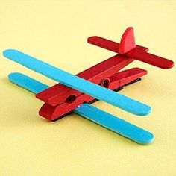  Beijos da profe Liamara (66)9 99401929.  Inglês:  No Ensino de Língua Estrangeira, principalmente para nossos pequenos, a repetição de ações, músicas e atividades é comum, faz com que a criança se habitue a nova língua que estão aprendendo e empreguem de forma real no dia-a-dia. Divirtam-se!  1º Momento – Começar a aula cantando a música da Teacher – “Hello Teacher, hello teacher, how are you? How are you? I’m fine, I’m fine. Thank you, thank you”. È importante esse momento, afinal é o que remete a criança a sua rotina de sala de aula e as canções possuem notória importância para o desenvolvimento das crianças. Toda aula de Inglês só começa, oficialmente, depois dessa canção.  2º Momento – Explique ao aluno que nesse momento faremos uma atividade sobre os Animals e os Pets. A diferença entre eles é que os PETS são os animais que podemos cuidar em casa, como animais de estimação e os ANIMALS são aqueles animais que nós vemos em fazendas, florestas, zoológicos e que, normalmente, não conseguimos ter em casa. Os pequenos já conhecem o DOG, CAT, FISH e BIRD. Reforce esse vocabulário, peça para que eles façam os barulhos que cada um desses Pets faz.  3º Momento – Assista aos vídeos que estão nos links abaixo. Nele, vemos diversos animais e principalmente os nomes e sons que eles fazem. Algumas dessas canções possuem versões em Português.  Link 1 - https://www.youtube.com/watch?v=pWepfJ-8XU0 – I have a Pet  Link 2 – https://www.youtube.com/watch?v=_6HzoUcx3eo – Old MacDonald had a farm  4º Momento – Realizar a atividade abaixo. Nela temos as diferenças entre esses dois tipos de animais. Em cada um dos enunciados temos as instruções de como realizá-las.  (Clique duas vezes em cima da imagem abaixo para abrir a atividade)  5º Momento - Ao finalizar, lembre-se de elogiar o modo que a criança realizou a atividade, você pode utilizar as palavras BEAUTIFUL, GREAT, NICE. Esse elogio, vindo dos pais, tem um valor imenso! Os vídeos e músicas podem ser repassados diversas vezes, não necessariamente durante as aulas de Inglês, pois ampliam vocabulário e são divertidos!  Have Fun!!  Teacher By  (66) 996143361  Música:  Adivinha que som é?  https://www.youtube.com/watch?v=UezSUrxRDQU&list=RDOEcuyM_3AK8&index=9  Beijos da profe Natalia (66) (66) 999891923  Vídeos:  https://www.youtube.com/watch?v=4iIcCLaEcq0  https://www.youtube.com/watch?v=8j2C40y574A  https://www.youtube.com/watch?v=UBDZyAuFjDY  Brincadeira:  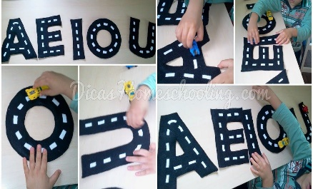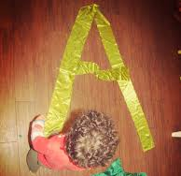  Passar sobre as vogais

